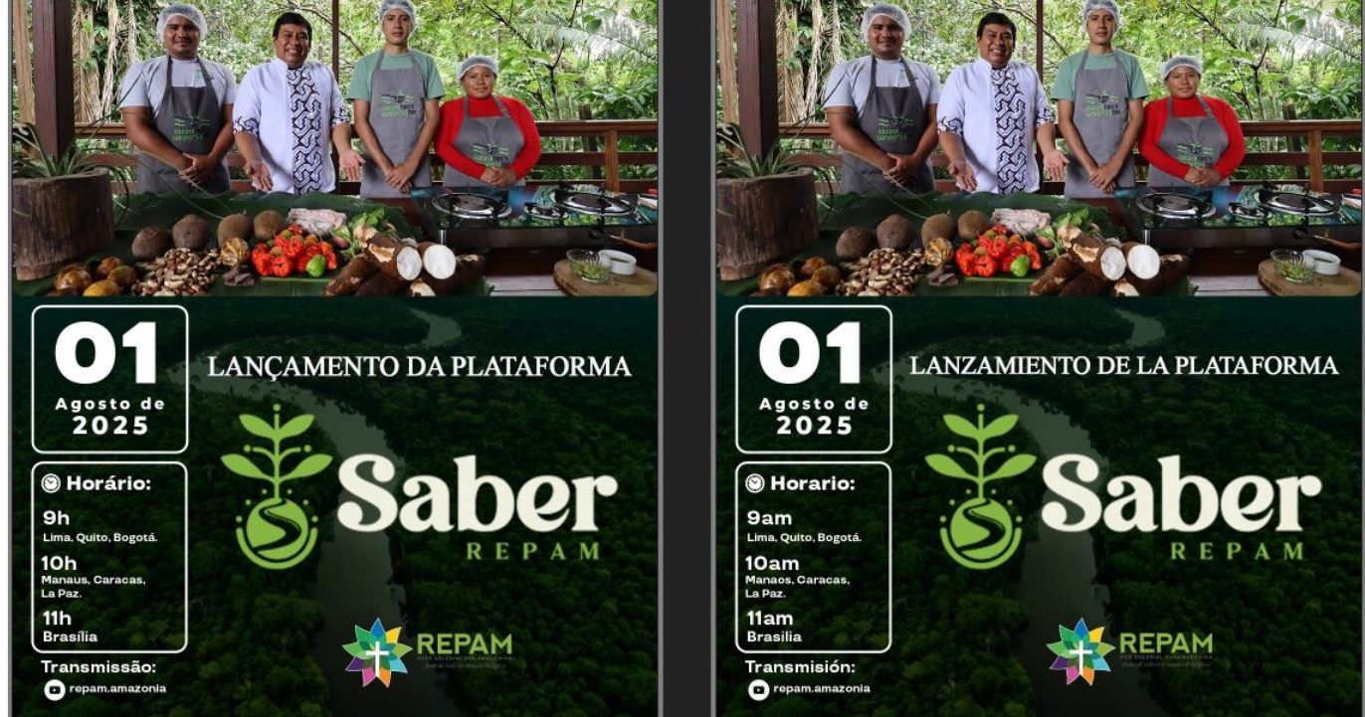El próximo 1 de agosto será lanzada la plataforma SABER REPAM
La Red Eclesial Panamazónica (REPAM) a través del núcleo Justicia Socioambiental y Buen Vivir realiza una invitación abierta para conocer la experiencia que se vive dentro de SABER REPAM, una plataforma digital colaborativa que sistematiza experiencias vivas de comunidades de la Panamazonía que muestran al mundo su trabajo, el cual promueve la justicia socioambiental y el Buen Vivir.
Por: Equipo de Comunicaciones de REPAM
El objetivo de la REPAM al promover esta plataforma es consolidar un espacio colaborativo que articule, visibilice y fortalezca una serie de experiencias territoriales Panamazónicas que están vinculadas a luchar, desde su trabajo, por la justicia socioambiental y buscar el Buen Vivir tan necesario en el territorio. En principio, la plataforma permite conocer experiencias que están ligadas a una comunidad de aprendizaje formada en la zona de la triple frontera Bolivia-Brasil-Perú y cuyos participantes estuvieron acompañados el último año por profesionales del núcleo Justicia \socioambiental y Buen Vivir de REPAM.
SABER REPAM está dirigida a organizaciones, comunidades, líderes, defensoras y defensores panamazónicos que, impulsan alternativas desde sus saberes, culturas y espiritualidades; también, anima a investigadores, aliados y actores internacionales interesados en aprender, colaborar y apoyar procesos transformadores de cuidado y promoción del bioma amazónico.
El próximo viernes 1 de agosto, a partir de las 9 de la mañana (hora de Bogotá-Lima-Quito) será lanzada oficialmente SABER REPAM, a través de un evento virtual desde el canal de YouTube de REPAM, promovido por la coordinación del proyecto que acompaña a la comunidad de aprendizaje y el núcleo Justicia Socioambiental y Buen Vivir de REPAM. Para el lanzamiento, la plataforma tendrá 12 experiencias ya sistematizadas (que pertenecen a la comunidad de aprendizaje de la triple frontera Bolivia-Brasil-Perú) y se espera que, a través de la promoción e instrucción sobre el funcionamiento de esta, se pueda ampliar el espectro de registro a muchas experiencias más dentro de la Panamazonía.
Actualmente, la importancia de espacios como SABER REPAM para el territorio panamazónico radica en entender que no se camina solos en la lucha por la defensa del territorio y la vida. Identificar las luchas que realizan comunidades y pobladores de la Panamazonía por alcanzar un desarrollo económico y productivo y al mismo tiempo generar armonía con la selva y garantías de vida, impulsa un proceso de retroalimentación que se convierte en un dispositivo de aprendizaje en favor de los pueblos, el territorio, la región panamazónica y el planeta entero.
REPAM hace la invitación a cada uno de sus colaboradores, miembros de los distintos núcleos, seguidores y animadores que tienen una relación directa o indirecta con la red para participar en el evento de lanzamiento de SABER REPAM. El mensaje es claro, si más experiencias se dan a conocer, tenderemos más herramientas que nos permitan seguir ese camino de lucha por la justicia socioambiental y el Buen Vivir.
28/07/2025
Etiquetas: Amazonía, Bolivia, Perú, pueblos indígenas, Querida Amazonía, REPAM
https://www.repam.net/es/el-proximo-1-de-agosto-sera-lanzada-la-plataforma-saber-repam/

